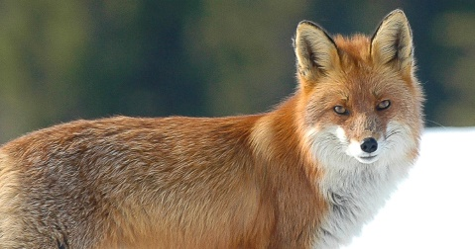  Februar | INFO FRA  Hakkespetter  2020
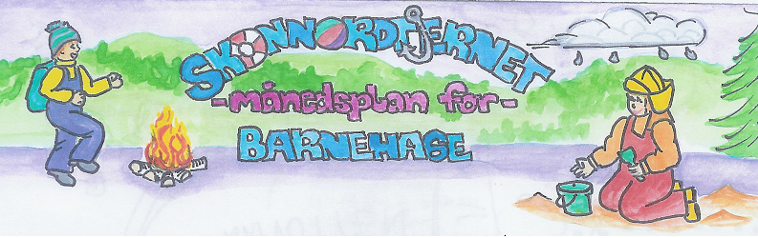
Viktige datoer i Februar:  17.2 Planleggingsdag. Barnehagen er stengt.  25.2 Karneval.  Tema sirkus | Filosofi-samtaler:  Gøyale sprell | Månedens tema:  Rev og sirkus | Språklek: | Bursdager i Januar:  Emilie 12.02 Hurra  Olivia 21.02 Hurra  Vi feirer fredag 19.
 | Skrivedans:  Treet og sølv-vinger | Formings-aktiviteter:  Vi bygger en sirkusmanesje i snøen og lager kunst av is | Månedens fortelling:  Sirkus Mikkelikski følger oss gjennom året. | Realfagsforsøk:  Sirkustriks | Utemorgen:  Utgår pga korona.

Dette har vi gjort og dette skal vi gjøre: I januar startet vi med å besøke skolen og gjøre oss litt kjent med hvordan det ser ut der vi skal være, vi fikk se hvor vi skulle gå inn hen, hvor do, klasserom og gymsalen er. Barna har mange spørsmål og tanker rundt det å starte på skolen, så vi skal lage en film vi sender til skolen. Vi har jobbet med tema Bolla Pinnsvin. Bolla er veldig opptatt av hvordan vi er mot hverandre, og hva slags følelser vi har. I samlingsstund og i filosofiske samtaler har vi lest, snakket og reflektert rundt forskjellige følelser. Mange av følelsene har vi bare hørt om, så vi må jobbe mer med dem. Det var veldig interessant hva slags tanker barna hadde om de ulike følelsene. Vi har med hjelp av masse ved og litt propan klart oss fint i skogen på tross av lave temperaturer. Vi merker at vi er litt tettere på hverandre med mer innetid for det har vært en økning av forkjølelse på tross av de ekstra hygienerutinene vi har. For mest av alt liker vi oss ute og får vi valget vil vi heller leke ute enn inne. Vi krysser fingrene for litt mildere vær framover. I februar skal vi lære litt om Rødreven. Mikkel rev er jo sirkusdirektør på Sirkus Mikkelikski og når måneden går mot slutten skal vi feire med karneval med sirkustema
Vi fortsetter å innhente bringe- og hente-tider. Det er lov å levere disse så fort dere vet og uten at vi maser om det

Rammeplan om:
Prosjektarbeid:
I barnehagen skal barna oppleve et stimulerende miljø som støtter opp om deres lyst til å leke, utforske, lære og mestre. Barnehagen skal introdusere nye situasjoner, temaer, fenomener, materialer og redskaper som bidrar til meningsfull samhandling. Barnas nysgjerrighet, kreativitet og vitebegjær skal anerkjennes, stimuleres og legges til grunn for deres læringsprosesser. Barna skal få undersøke, oppdage og forstå sammenhenger, utvide perspektiver og få ny innsikt.
Sosial kompetanse:
Sosial kompetanse er en forutsetning for å fungere godt sammen med andre og omfatter ferdigheter, kunnskaper og holdninger som utvikles gjennom sosialt samspill. I barnehagen skal barna kunne erfare å være betydningsfulle for fellesskapet og å være i positivt samspill med barn og voksne.
Livsmestring og helse:
Barnehagen skal være et trygt og utfordrende sted der barna kan prøve ut ulike sider ved samspill, fellesskap og vennskap. Barnehagen skal være en arena for daglig fysisk aktivitet og fremme barnas bevegelsesglede og motoriske utvikling.

Fagområder:
Kommunikasjon, språk og tekst:  Barnehagen skal bidra til at barn bruker språk til å skape relasjoner, delta i lek og som redskap til å løse konflikter | Kropp, bevegelse, mat og helse:  Barna skal inkluderes i aktiviteter der de kan få være i bevegelse, lek og sosial samhandling og oppleve motivasjon og mestring ut fra egne forutsetninger. | Kunst, kultur og kreativitet:  Barnehagen skal legge til rette for samhørighet og kreativitet ved å bidra til at barna får være sammen om å oppleve og skape kunstneriske og kulturelle uttrykk. | Natur, miljø og teknologi:  Barnehagen skal bidra til at barna får kunnskap om dyr, dyreliv og planter | Antall, rom og form:  Fagområdet omfatter lekende og undersøkende arbeid med sammenligning, sortering, plassering, orientering, visualisering, former, mønster, tall, telling og måling. | Etikk, religion og filosofi:  Barnehagen skal bidra til at barna får kjennskap til, forstår og reflekterer over grunnleggende normer og verdier | Nærmiljø og samfunn:  Gjennom lek og varierte aktiviteter skal barna få erfaring med å lytte, forhandle og diskutere og få begynnende kjennskap til menneske-rettighetene.

Info:
Månedsplanen legges ut på web – siden vår, ønsker du planen på papir ta kontakt med avdelingen
Vi går fra barnehagen ca kl. 07.00 hver dag, barna som leveres etter det må komme ned i grillhytta. Det kan være litt mørkt på morgenen, det kan være greit å ha med lommelykt eller hodelykt Barn som ønsker det, og har samtykke fra foreldre kan gå alene mellom trimsenteret og grillhytta. Vi går fra skogen 16.30 og er tilbake i barnehagen ca 16.45. (eller tilpasset siste tidspunkt for henting) Henting før det må altså også skje i grillhytta. Ved endringer sendes det sms 😊
UTEMORGEN: utgår så lenge vi befinner oss på gult eller rødt nivå i forhold til pandemien. Personalet gjennomfører avdelingsmøter på kveldstid da avdelingene ikke kan blandes.
COVID19: Vi på Hakkespettbasen har ingen samarbeidende kohort og nå som vi er på rødt nivå må vi ha tider for levering og henting. Vi er opptatt av å gjøre dagene så trygge som mulig, det er derfor viktig at dere oppdaterer oss om endringer i tider så fort dere kan slik at vi kan justere våre vakter. Vi beklager de ulempene det medfører, men som sagt, barnas trygghet er viktigst!

Bilder: Legges på barnehage-weben. Vi anbefaler å sjekke denne med jevne mellomrom for å følge med på barnehagehverdagen til barnet ditt.

Klær: I tillegg til et sett med skift i sekken kan det være lurt å sende med en pose/bag med ett sett som kan henge i grillhytta, der får barna hver sin plass/knagg. Uteklær må som vanlig være tilpasset været, tørre varme barn er glade barn. Spesielt viktig med gode sko.
Det er VELDIG kaldt på gulvet i grillhytta, også på sommeren. Det er viktig at barna har tøfler/innesko/tjukke sokker å bruke når vi er inne. Det er fint om alle har et par som kan være der hele tiden, HUSK NAVN 😊

Viktig med gode, varme og fornuftige klær.
NB! MERK KLÆR OG SKO GODT OG TYDELIG MED RIKTIG NAVN

Husk: Gi beskjed til barnehagen når barnet har fri eller er syk innen kl. 10.00. Telefonnummeret til Hakkespettene er 94 16 25 64

